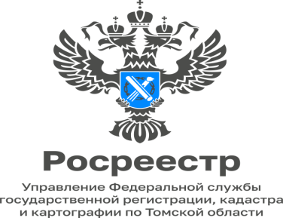

01.03.2023

Признание и регистрация ранее возникших прав на объекты недвижимости

Права на объекты недвижимости, возникшие до дня вступления в силу Федерального закона от 21 июля 1997 года N 122-ФЗ «О государственной регистрации прав на недвижимое имущество и сделок с ним», признаются юридически действительными при отсутствии их государственной регистрации в Едином государственном реестре недвижимости (далее – ЕГРН).
Права на объекты недвижимости, возникающие в силу закона (вследствие обстоятельств, указанных в законе, не со дня государственной регистрации прав), признаются юридически действительными при отсутствии их государственной регистрации в ЕГРН. Государственная регистрация таких прав осуществляется по заявлениям правообладателей, решению государственного регистратора прав при поступлении от органов государственной власти и нотариусов сведений, подтверждающих факт возникновения таких прав, кроме случаев, установленных федеральными законами.
Государственная регистрация прав на объекты недвижимости, сведения по которым отсутствует в ЕГРН, обязательна при государственной регистрации перехода таких прав, их ограничения и обременения объектов недвижимости. Заявление о государственной регистрации прав на объект недвижимости может быть представлено нотариусом, удостоверившим сделку, на основании которой осуществляется государственная регистрация перехода таких прав, их ограничение и обременение указанных объектов недвижимости.
Государственная регистрация прав также является обязательной, если с заявлением о внесении сведений как о ранее учтенном объекте обратился правообладатель объекта недвижимости. В указанном случае заявление о государственной регистрации прав подается одновременно с заявлением о внесении сведений о ранее учтенном объекте недвижимости.
Государственная пошлина за регистрацию ранее возникших прав на объекты недвижимости не уплачивается. Государственная регистрация таких прав в ЕГРН проводится по желанию их обладателей. Для этого нужно обратиться в любой офис МФЦ - представить соответствующее заявление и ранее полученный документ, удостоверяющий право на объект недвижимости, либо в электронной форме через личный кабинет на официальном сайте Росреестра https://rosreestr.gov.ru. Информацию об адресах и времени работы офисов приема МФЦ можно получить, воспользовавшись ссылкой https://md.tomsk.ru/, либо по телефону регионального центра телефонного обслуживания 8-800-350-08-50 (звонок бесплатный на территории всей Томской области).

Начальник Стрежевского межмуниципального отдела
Управления Росреестра по Томской области
Наталья Фрис

